PRESSEINFORMATION
Nr. 087/FY2016, Februar 2017

Pediküre für zu Hause mit dem Panasonic ES-WE22
Samtweiche, perfekt gepflegte Füße im Handumdrehen

Im Überblick
Panasonic ES-WE22

Pediküre-Gerät zur sanften Entfernung überschüssiger Hornhaut

Elliptisch gebogene Feile für präzise Anwendung

Schnelle Rotation

Voll abwaschbar

Ersatz-Feilen nachkaufbar

Kabel-Einsatz

Elegantes Design in Weiß

Diesen Pressetext und die Pressefotos (downloadfähig mit 300 dpi) finden Sie im Internet unter www.panasonic.com/de/corporate/presse.html
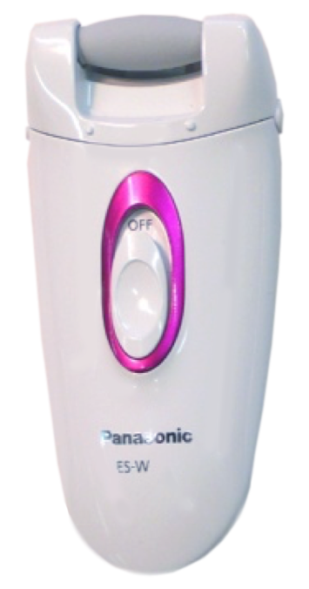
Hamburg, Februar 2017 – Zarte und gepflegte Füße zählen zu den wichtigsten Themen in der Beauty-Pflege. 81 Prozent aller Frauen zwischen 20 und 40 Jahren wünschen sich glatte Haut an Fersen und Ballen. Gerade nach einem harten Winter in engen Stiefeln sollten die Füße verwöhnt und gepflegt werden. Mit dem neuen Fußpflegegerät ES-WE22 von Panasonic geht das jetzt im Handumdrehen: Es beseitigt raue Stellen und überflüssige Hornhaut schnell und zuverlässig und verwandelt strapazierte Füße in wahrhafte ‚Samtpfoten‘, bereit für luftige Sommersandalen.

Mit dem Panasonic ES-WE22 wird die Fußpflege zum Kinderspiel. Die elliptisch geformte Feile folgt ergonomisch den natürlichen Konturen von Ferse und Ballen und entfernt dort sanft und effektiv zugleich verhärtete Stellen. Durch die präzise Anwendung lassen sich auch kleinere raue Stellen, etwa an den Zehen, leicht erreichen und glätten.

Die schnell rotierende Feile mit Mikro-Keramik Beschichtung verhindert dabei, dass zu viel von der schützenden Hornhaut abgetragen wird. Druckstellen werden einfach durch leichtes Überfeilen geglättet. So kann bei regelmäßiger Anwendung auch schmerzhaften Hühneraugen vorgebeugt werden.

Der ES-WE22 ist komplett unter fließendem Wasser abwaschbar. Die Feile kann nachgekauft werden und lässt sich einfach per Knopfdruck wechseln. Dank der automatischen Spannungsanpassung von 100-240V ist er für den Urlaub der perfekte Begleiter.

Der ES-WE22 Wet/Dry ist ab Juni 2017 für 49,95 Euro (UVP) im Handel erhältlich.

Aktuelle Videos zu unseren Beauty Care Produkten finden Sie auf Youtube unter https://www.youtube.com/playlist?list=PLng_rrAjbqdGBoLNuNT84LxeqAE64JzVl

Bei Veröffentlichung oder redaktioneller Erwähnung freuen wir uns sehr über die Zusendung eines Belegexemplars!

Stand Februar 2017: Änderungen ohne Ankündigung vorbehalten

Über Panasonic:
Die Panasonic Corporation gehört zu den weltweit führenden Unternehmen in der Entwicklung und Produktion elektronischer Technologien und Lösungen für Kunden in den Geschäftsfeldern Consumer Electronics, Housing, Automotive, Enterprise Solutions und Device Industries. Seit der Gründung im Jahr 1918 expandierte Panasonic weltweit und unterhält inzwischen 474 Tochtergesellschaften und 94 Beteiligungsunternehmen auf der ganzen Welt. Im abgelaufenen Geschäftsjahr (Ende 31. März 2016) erzielte das Unternehmen einen konsolidierten Netto-Umsatz von 7,553 Billionen Yen/56,794 Milliarden EUR. Panasonic hat den Anspruch, durch Innovationen über die Grenzen der einzelnen Geschäftsfelder hinweg Mehrwerte für den Alltag und die Umwelt seiner Kunden zu schaffen. Weitere Informationen über das Unternehmen sowie die Marke Panasonic finden Sie unter www.panasonic.com/global/home.html und www.experience.panasonic.de/.

Weitere Informationen:

Panasonic Deutschland
Eine Division der Panasonic Marketing Europe GmbH
Winsbergring 15
22525 Hamburg

Ansprechpartner für Presseanfragen:
Michael Langbehn
Tel.: 040 / 8549-0
E-Mail: presse.kontakt@eu.panasonic.com

